作 者 推 荐
文学奖项收割机
雅库布·马莱基（Jakub Małecki）
作者简介：


雅库布·马莱基（Jakub Małecki）是位作家兼翻译家，他著有一些短片故事和小说。包括Błędy (2008年出版)、Przemytnik cudu (2008年出版)、Zaksięgowani (2009年出版)、Dżozef (2011年出版)、W odbiciu (2011年出版) 、Odwrotniak (2013年出版)、Dygot (2015年出版)、Ślady (2016年出版)以及Rdza (2017年出版)。他笔下的作品和短片故事被提名了包括扎伊德尔奖（Janusz A. Zajdel Award）、安吉鲁兹奖（Angelus Prize）以及耐克文学奖（Nike Literary Prize）等在内的诸多文学奖项。

雅库布·马莱基的书在波兰的总销量现已超过20万册
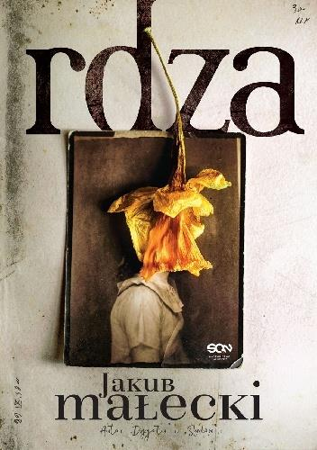
中文书名：《锈蚀》
英文书名：RUST
作 者：Jakub Małecki
出 版 社：SQN
代理公司：ANA WARSAW /ANA/Claire Qiao
出版时间：2017年9月
代理地区：中国大陆、台湾
页 数：288页
审读资料：电子稿
类 型：小说

版权已授：荷兰、德国、马其顿、斯洛文尼亚

内容简介：

发行超32,000册
入围2017年耐克文学奖（NIKE Literary Prize）初选名单

2002年的夏天，一个男孩等待着自己的父母从他们一次前往大城市的旅行中归来。他将一枚硬币放在铁轨上，然后看着列车经过把它压扁，再收集起那些被压成形状各异的金属片，想象着这些形状所代表的意义。一切风轻云淡，但他却不知道自己的生活将要永远地被改变。在他正在玩耍的时候，他的父母死于一场交通意外，这让他在世界上的亲人就只剩下外婆托斯卡（Tośka）。托斯卡是一个古怪的女人，不仅仅是过着隐居的生活，她努力工作以维持生计，在小镇的郊外经营着一个小小的农场。托斯卡和她的哥哥以及本就为数不多的朋友和近邻被视为边缘化的群体，他们每个人都带着过去不为人知的秘密。他们所居住的村庄一直被战时的故事萦绕着，在附近的一个树林里曾有数百名犹太人被杀害和埋葬。这场悲剧改变了托斯卡曾深爱的一个男人的人生；这让他的精神和肉体都受到了摧残，无法正常生活。她凭一己之力将这个男人的人生推回正轨，并给他带来了另一种生活（让他们拥有女儿，也就是西蒙（Szymon）的妈妈）。

西蒙与托斯卡在一起的生活并不容易，但他们最终还是找到了平衡点。在故事中，我们看着这个男孩慢慢长大，坠入爱河，失去朋友，离开外婆身边并走出象牙塔，同时我们也看到托斯卡的人生故事，这也在一定程度上解释了她的决定和动机。西蒙对这些都毫不在意，但当他意识到，他不该离开她时，一切为时已晚，因为她已经离开了。知道自己已经病入膏肓，她自杀了，最终与自己深爱的男人在另一个世界厮守。

正如这个人生故事一样简单，这个故事中的每个人物都极其吸引人。马莱基用非常平实的语言勾勒出他笔下的人物和他们身上的故事，而这也正是他文字的力量所在。他为我们展示了每一个平平无奇的存在背后都隐藏着那么一点魔力。

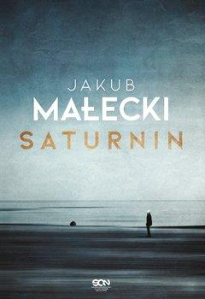
中文书名：《土星》
英文书名：SATURNIN
作 者：Jakub Małecki
出 版 社：SQN
代理公司：ANA WARSAW /ANA/Claire Qiao
出版时间：2020年9月
代理地区：中国大陆、台湾
页 数：320页
审读资料：电子稿
类 型：小说
版权已授：德国

内容简介：

发行超15,000册

因为买错了票，一个叫土星（Saturnin）的小男孩以为他在自家小镇罗德兹卓（Radziejów）要搭去学校的公交车正在穿越仙境。小男孩怀疑，他那沉默、神秘的祖父大部分时间就是在这里度过的。

20年后，土星来到了华沙，在一家商店工作，与那神秘的土地保持着距离。然而有一天，他的祖母突然消失了，土星为此必须回家去。与母亲一起，这个年轻的男人愈发深入地探入到自己家族的过去。而这样的过程足以彻底改变他的世界。

《土星》是一个以多重视角谱写的亲密故事，在这个故事中梦想可以折断骨头，音乐比战争更强大，太阳可以称重量。去世的人门在这里也可以拥有声音，而活着的人可以体会前所未有的经历。
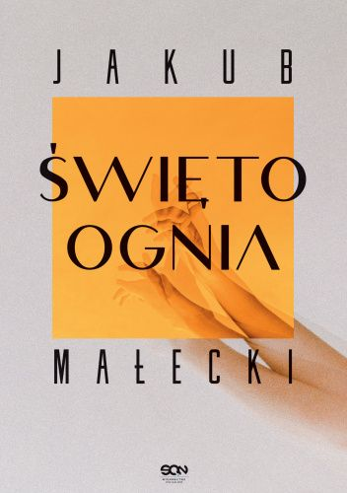
中文书名：《火之宴》
英文书名：FEAST OF FIRE
作 者：Jakub Małecki
出 版 社：SQN
代理公司：ANA WARSAW /ANA/Claire Qiao
出版时间：2021年9月
代理地区：中国大陆、台湾
页 数：256页
审读资料：电子稿
类 型：小说

内容简介：

畅销书预备役

本书电影版权已授权获得四项奥斯卡最佳国际故事片提名的Opus Film

雅库布·马莱基迄今为止最感人、最辛辣的小说。

卢恰相信芭蕾舞会让她从记忆中解脱出来。纳斯特卡透过窗户注视着世界，她有时会呈现出别人的个性。她们的父亲总是逃避，试图待在让他有活着的真实感的地方。

他们每个人都以自己的方式利用过去。

《火之宴》是一个关于跨越边境和为此付出代价的不为人知的故事。一个关于对生命的贪婪和与不可能的对抗的故事。

谢谢您的阅读！
请将反馈信息发至： 乔明睿（Claire）
安德鲁﹒纳伯格联合国际有限公司北京代表处
北京市海淀区中关村大街甲59号中国人民大学文化大厦1705室, 邮编：100872
电话：010-82449026
传真：010-82504200
手机：15804055576
Email: Claire@nurnberg.com.cn
网址：www.nurnberg.com.cn
微博：http://weibo.com/nurnberg
豆瓣小站：http://site.douban.com/110577/
微信订阅号：ANABJ2002

